Planeación
Objetivo: Definir el plan de trabajo que detalla las actividades que orientan la ejecución del proyecto y asegurar el compromiso de todos los involucrados en el proyecto para su cumplimiento.

Diagrama de flujo
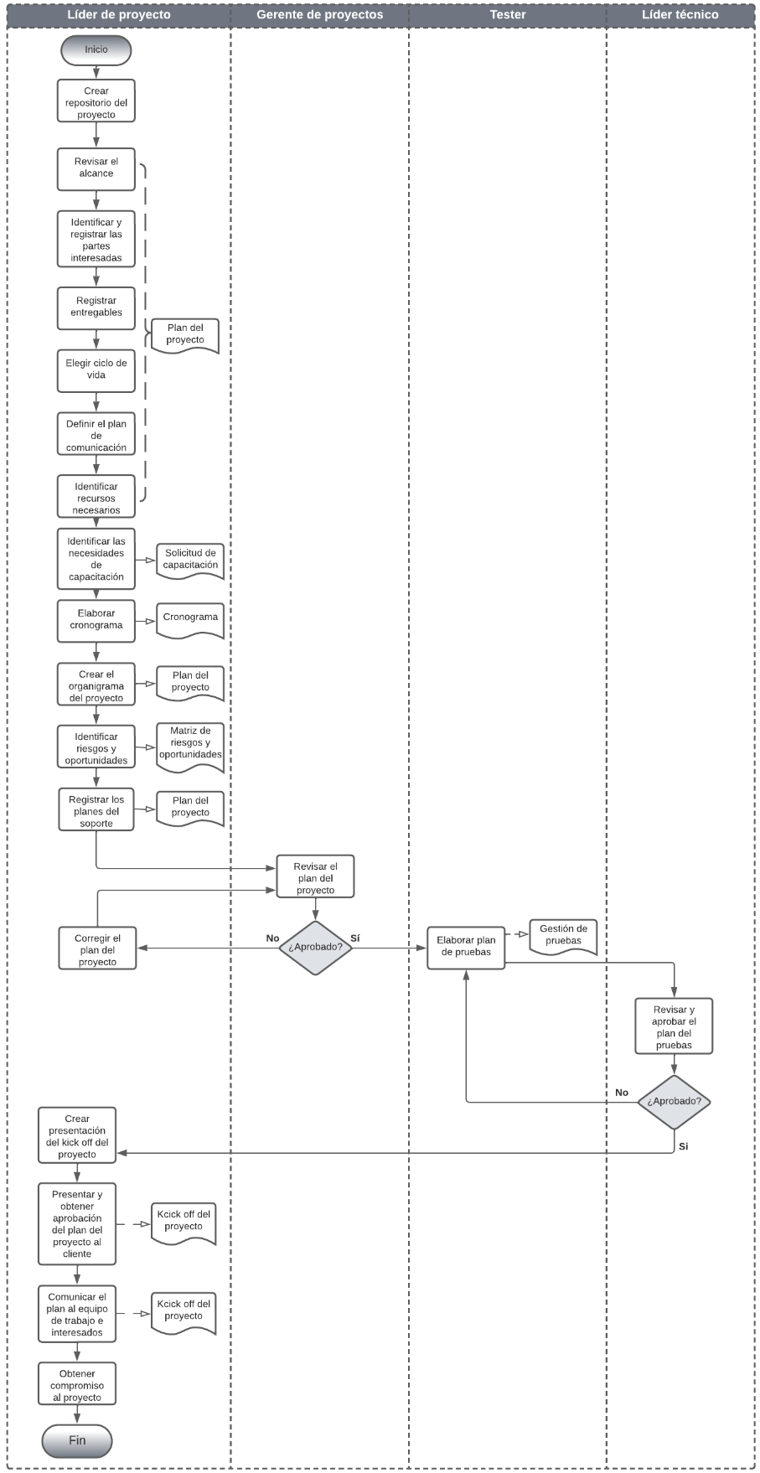
Nota: se tiene la versión del diagrama en VSDX para poder editar el diagrama.

Descripción general del procedimiento

Dueño de procedimiento | Gerente de proyectos
Políticas | - Si algún miembro del equipo de trabajo no puede cumplir con el plan, se revisa directamente con el líder de proyecto para resolverlo.  - El líder de proyecto debe asegurar la capacidad y la disponibilidad de los recursos necesarios para ejecutar el proyecto.  - El líder de proyecto debe alinearse a las estimaciones realizadas para realizar la planeación del proyecto.  - El líder de proyecto deberá registrar las guías de adaptación de los procedimientos que se utilizarán durante el proyecto.
Entradas | Contrato o propuesta  Notificación para iniciar el proyecto por parte del Gerente de proyectos
Criterio de entrada | El contrato debe contar con la firma del cliente  La propuesta tiene que estar aprobada por el cliente
Salidas | Plan del proyecto  Compromisos adquiridos para cumplir con el plan del proyecto
Criterio de salida | El plan tiene que estar aprobado por el cliente  El compromiso de cada miembro del equipo tiene que estar documentado
Herramientas | FT-Solicitud de capacitación  FT-Plan de proyecto  FT-Cronograma  FT-Kickoff del proyecto  RG-Enunciado de trabajo  FT-Matriz de riesgos y oportunidades
Métricas | Desviación de costo  Desviación de tiempo de entrega

Actividades

Paso | Actividad | Descripción | Salida | Rol
 | Crear el repositorio del proyecto | Siguiendo la estructura definida en el documento administración de datos, se crea el repositorio, asignando los permisos de acceso correspondientes. | Repositorio del proyecto | Líder de proyecto
 | Revisar el alcance | Revisar el alcance del proyecto registrado en el enunciado de trabajo y documentarlo en el plan del proyecto. | Plan de proyecto en la sección -alcance del proyecto | Líder de proyecto
 | Identificar y registrar las partes interesadas | Se identifican las partes interesadas relevantes (stakeholders). Es fundamental identificar a aquellos que están vinculados con la recepción, aceptación e implementación del producto de software.  Se documenta la información de identificación de estas partes interesadas. | Plan de proyecto en la sección -partes interesadas del proyecto | Líder de proyecto
 | Registrar los entregables | Enumerar los entregables que deben generarse durante el proyecto y se describir los criterios de aceptación para cada entregable. | Plan de proyecto en la sección -entregables | Líder de proyecto
 | Elegir el ciclo de vida | Se elije el ciclo de vida que se va a utilizar en el proyecto y se documenta en el plan. | Plan de proyecto en la sección -ciclo de vida | Líder de proyecto
 | Definir el plan de comunicación | El plan de comunicación aborda la participación de las partes interesadas tanto del cliente como internas en el proyecto. En este plan, se especifican principalmente quiénes participarán, de qué manera lo harán y con qué frecuencia intervendrán en el proyecto. | Plan de proyecto en la sección -plan de comunicación | Líder de proyecto
 | Identificar los recursos necesarios | En conjunto con el líder técnico, se identifican los recursos humanos, las herramientas y el entorno necesarios para llevar a cabo el proyecto. | Plan de proyecto en la sección recursos | Líder de proyecto
 | Identificar las necesidades de capacitación | Se determinan las posibles necesidades de capacitación para las personas asignadas al proyecto en relación con la ejecución del plan. Estas necesidades se registran tanto en el plan de proyecto como en la solicitud de capacitación, está última iniciando el procedimiento gestión de capacitaciones. | Solicitud de capacitación | Líder de proyecto
 | Elaborar el cronograma | Se elabora el cronograma del proyecto en colaboración con el líder técnico, teniendo en cuanta las estimaciones y el presupuesto establecido. Se registran las tareas de proyecto junto con el responsable de ejecutarlas, las dependencias y las capacitaciones que se requieren.  Para crear el cronograma, consulte las recomendaciones en el documento FT-Cronograma.  En la herramienta para establecer el cronograma se deberán registrar como un nuevo campo o una nota las guías de adaptación de los procedimientos que se utilizarán. | Cronograma | Líder de proyecto
 | Crear el organigrama del proyecto | Se genera el organigrama del proyecto con el objetivo de establecer la estructura de organización en el proyecto. | Plan de proyecto en la sección organigrama del proyecto | Líder de proyecto
 | Identificar riesgos y oportunidades | Se registran los riesgos y oportunidades identificados, se realiza el análisis para determinar el tratamiento correspondiente y se elaboran los planes para administrar los riesgos o para aprovechar las oportunidades, siguiendo los elementos mencionados en la matriz de riesgos y oportunidades. | Matriz de riesgos y oportunidades | Líder de proyecto
 | Registrar los planes de soporte | Se identifican y registran los planes que dan soporte a las actividades del proyecto.  Se revisa el DZ-Plan de gestión de la configuración. Si es necesario ajustarlo, se realiza una copia y se resguarda en el repositorio del proyecto. | Plan de proyecto en la sección planes de soporte | Líder de proyecto
 | Revisar el plan del proyecto | Revisa que haya congruencia con lo establecido en el enunciado de trabajo y la cotización del cliente, ya que estos documentos representan los acuerdos con el cliente.  ¿Existen aspectos que requieran corrección?  Sí, regresar a la actividad 14  No, continuar con la actividad 15. | Plan de proyecto revisado | Gerente de proyectos
 | Corregir el plan del proyecto | Se realizan las correcciones correspondientes a los aspectos identificados durante la revisión. Una vez completadas, se informa al gerente de proyectos para su revisión.  Esta actividad se repite según sea necesario hasta obtener la aprobación final del gerente de proyectos. | Plan de proyecto corregido | Líder de proyecto
 | Elaborar plan de pruebas | Elaborar el plan de pruebas implica establecer la estrategia y enfoque para evaluar el software de manera efectiva. Se define los aspectos clave, como los tipos específicos de pruebas que se llevarán a cabo, los criterios que determinarán el éxito de las pruebas y la configuración del entorno de pruebas necesario para ejecutarlas con éxito. | Gestión de pruebas en el apartado plan de pruebas | Tester
 | Revisar y aprobar el plan de pruebas | Revisa que el plan de pruebas sea coherente y describa de manera clara la estrategia para llevar a cabo las pruebas en el proyecto.  Si hay aspectos que corregir se le informa al tester para que los corrija.  ¿Hay aspectos que corregir?  Sí, regresar a la actividad 15.  No, continuar a la actividad 17. | Plan de pruebas revisado  RxP Plan de pruebas | Líder técnico
 | Crear presentación de Kick off | Crear la presentación para informar el plan del proyecto al cliente siguiendo la plantilla FT-Kick off del proyecto. | Kick off del proyecto | Líder de proyecto
 | Presentar y obtener aprobación del plan de proyecto al cliente | Durante la presentación del Kick off, se expone el plan de proyecto al cliente con el objetivo de obtener su aprobación. En caso de identificar aspectos que requieran modificaciones, se resuelven y se busca la aprobación mediante correo electrónico. | Kick off del proyecto  Correo electrónico | Líder de proyecto
 | Comunicar el plan al equipo de trabajo e interesados | Se presenta el plan con la finalidad de cada miembro del equipo de trabajo comprenda sus responsabilidades y los requisitos que se van a desarrollar durante el proyecto.  Se presenta el plan a los auditores internos con la finalidad de que se enteren que inicia el proyecto y realicen su plan para auditar el proyecto. | Minuta | Líder de proyecto
 | Obtener compromiso al proyecto | Se busca asegurar una comprensión completa de los compromisos. Se obtiene el compromiso de cada miembro de trabajo en relación con el cumplimiento del plan, considerando requisitos, responsabilidades y plazos establecidos. Se requiere una respuesta al correo donde se registra el enlace al plan de proyecto, indicando "me comprometo a cumplir con el plan".  Fin del procedimiento | Correo electrónico | Líder de proyecto

Guías de adaptación
Sirven para adaptar una actividad o plantilla al procedimiento estándar por solicitud del cliente, y solo para ese caso, dando así flexibilidad al procedimiento.

No. | Número de actividad | Guía de adaptación
1. | No aplica | No aplica

2.

Información del documento

Historial de versiones

Si se tiene un sistema de gestión de versiones eliminar este apartado.

Fecha | Versión | Descripción | Autor
dd/mm/aaaa | 1.0 | Creación del procedimiento | Nombre y apellido
25/01/2026 | 1.1 | Se agrega FT-Matriz de riesgos y oportunidades a la lista de herramientas; se corrige un error de redacción. | Carlos Quintero N.
 | Número de la versión v.v. | Descripción de los cambios realizados en el documento

